Муляжный метод моделирования одежды как способ развития творческого мышления учащихся (из опыта работы)
Муляжный метод моделирования, или как его ещё называют, «крой наколкой», который родился много веков назад - самый совершенный и современный из всего, что создано на сегодняшний день в области моделирования одежды. Он позволяет наиболее точно воплотить задуманную форму, найти образ и пластику изделия.
Этот метод предполагает наколку ткани на манекене, что значительно сокращает затраты времени на разработку выкройки.
Знаменитые художники-модельеры часто используют этот метод моделирования одежды, но при работе с учащимися в учреждениях дополнительного образования он практически не используется.
Моделирование одежды муляжным методом вызывает в современном мире огромный интерес. Особенностью метода является то, что будущая модель формируется сразу из макетной ткани на манекене или фигуре человека без предварительных расчетов и чертежей.
Моделируя изделия таким образом можно изучить природу кроя, воспроизвести задуманную модель, объем, форму, проследить пропорциональные соотношения основных частей, правильно оценить расположение конструктивных линий и деталей, повысить знания о грамотном использовании пластических свойств различных материалов. Муляжный метод моделирования просто незаменим при создании новых идей и новых способов кроя.
Моделирование одежды муляжным методом
Муляжный метод появился много веков назад и до сих пор не утратил своей актуальности. Этот метод многие века был основным способом получения деталей одежды. В переводе с французского слово «муляж» означает формовать, отливать в форму.
Муляжный метод — метод обработки формы известного изделия для уточнения и корректировки его в натуральную величину. Он предполагает получение деталей без каких-либо расчетов.
Форма может быть получена любым методом: наколкой, построением расчетной конструкции, при помощи базовых лекал или готовых выкроек. Приемы муляжного метода используются также при проведении примерок в процессе изготовления одежды.
Для этого, руководствуясь эскизом модели, на фигуре человека или на манекене накалывают макетную, основную ткань или тонкую бумагу, воспроизводя формы и линии модели.
Затем, учитывая особенности модели изделия и строение тела человека, вычерчивают или отмечают булавками основные линии деталей. Полученные таким образом первичные выкройки уточняют при раскрое и примерках. При создании новых форм одежды и ее индивидуальном изготовлении без применения этого метода просто не обойтись.
Муляжный способ помогает лучше понять пластические свойства тканей и традиционный расчетно-графический метод конструирования одежды, поскольку становится понятно, как формируется вытачка, рельеф, либо окат рукава.
Главная задача муляжного метода состоит в том, чтобы помочь дизайнеру создать непосредственно на манекене или человеке задуманный ими образ модели с помощью ткани и булавок или создать совершенно новую модель, и все это сразу с идеальной посадкой!
Однако это достаточно дорогой метод, потому что нужно работать от целого куска ткани, постепенно отрезая все лишнее. На создание модели можно потратить не один день.
В чистом виде и в полном объеме муляжный метод сегодня применяется довольно редко, но знать его возможности и уметь работать непосредственно с материалом необходимо. В частности, при создании новых форм одежды и ее индивидуальном изготовлении без применения муляжного метода просто не обойтись. Любая примерка и подгонка на фигуру также требуют навыков владения муляжным методом. В этом состоит главное преимущество метода муляжа – его может освоить каждый, тем более что процесс обучения невероятно захватывающий и интересный.
Метод наколки как самостоятельный способ кроя одежды
Если муляжный метод предполагает изменение муляжом уже готового кроя, то метод наколки является самостоятельным способом кроя одежды. С его помощью можно накалывать и базовые конструкции, и создавать новые формы одежды. Наколку можно производить и на манекене, учитывая все индивидуальные особенности конкретной фигуры.
Со стороны метод наколки кажется простым и доступным, но без определенных знаний, безусловного вкуса работать с методом невозможно. Поэтому, только с третьего года обучения можно начать освоение муляжного метода, а затем и метода наколки базовых конструкций.
Наколка и муляж — очень близкие понятия. Иногда их трудно разграничить. И в том и в другом методе работают от куска ткани.
Разница в том, что в муляже исходный кусок ткани может быть уже выкроен любым способом и с помощью муляжа доведен до совершенства или интересных конструктивных форм. А в методе наколки обязательным является работа от куска ткани даже для создания обычных базовых конструкций.
Эти все понятия хоть и имеют разные названия, но так схожи по своей сути, что для простоты восприятия можно объединить их в одно – Муляжный метод моделирования.
Что дает муляжный метод моделирования?
Возможность создания новых сложных форм и драпировок,творческого поиска;
Обеспечение хорошей посадки изделия на фигуре;
Понимание пластических свойств тканей и материалов;
Получение лекал сложных конструкций, которые нельзя спроектировать расчетно-графическим методом;
Возможность кроить изделие без предварительных расчетов и чертежей.
Способы наколки тканей
Чтобы проще ориентироваться в этом методе, можно выделить 3 способа наколки:
Первый вариант: берем отдельные куски ткани в виде квадрата или прямоугольника и делаем наколку, при этом идет экономия макетной ткани и упрощается процесс создания детальной выкройки.
Второй вариант называют комбинированным. Это метод моделирования одежды, уже готовой основы отдельных элементов изделия: рукавов, лифа, воротников на манекене или человеке. Третий вариант – когда берется цельный не разрезанный кусок макетного полотна, из которого дизайнер создает новые модели сложной конструкции.
Этапы освоения муляжного метода моделирования одежды
Освоение муляжного метода моделирования одежды учащимися проходит в два этапа: I. Первый уровень – начальный – в к люч а е т изуч е ние основополагающих принципов муляжного метода, таких как: разметка манекена; наколка базовых основ с рациональным расположением нити основы, вытачек, швов, формированием прибавок на свободу в зависимости от силуэта; способов и приемов конического и параллельного расширения формы, набора различных видов складок; выполнения некоторых видов драпировки. Освоение первого уровня курса позволит успешно использовать муляжный метод для разработки юбок и плечевой одежды любых силуэтов, различных покроев по рукаву, некоторых форм воротников и драпировок.
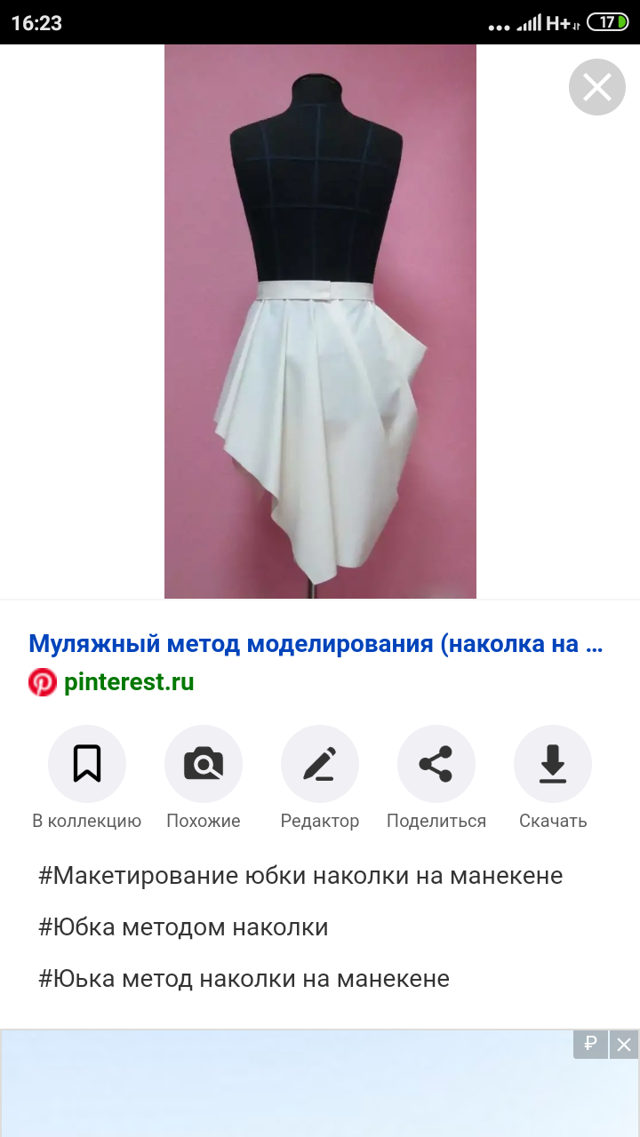
Второй уровень – продвинутый – включает изучение более сложных приемов формообразования методом наколки, применение муляжного метода для разработки различных форм юбок на манекене и на живой фигуре, изучение принципов муляжного метода для растяжимых тканей (трикотажа), фактурирование тканей, применение лент для наколки платьев, использование масштабных манекенов для поиска новых форм. Освоение второго уровня позволяет использовать муляжный метод для поиска и разработки любой формы костюма или другого вида одежды. Полученные знания «шлифуются» в самостоятельных творческих работах. В процессе создания коллекций «Магия – 60-х», «Вдохновение 20-х», «Воспоминание о Париже», «Феи цветов» учащиеся объединения применяли муляжный метод моделирования одежды. Использование этого метода моделирования даёт возможность создать новые сложные формы и обеспечить их хорошей посадкой изделия на фигуре.
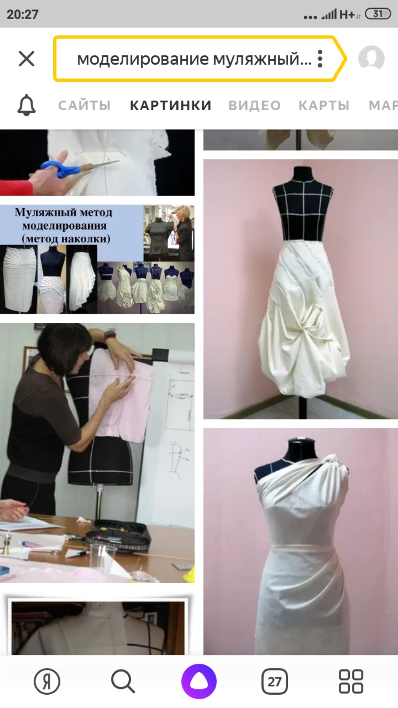
Задание
Изучить теоретический материал. Составить кроссворд на тему: «Моделирование одежды муляжным методом». Прислать кроссворд педагогу.
Адрес электронной почты, куда можно присылать работы : young-yar@yandex.ru
для Н.Ю.Малышевой

